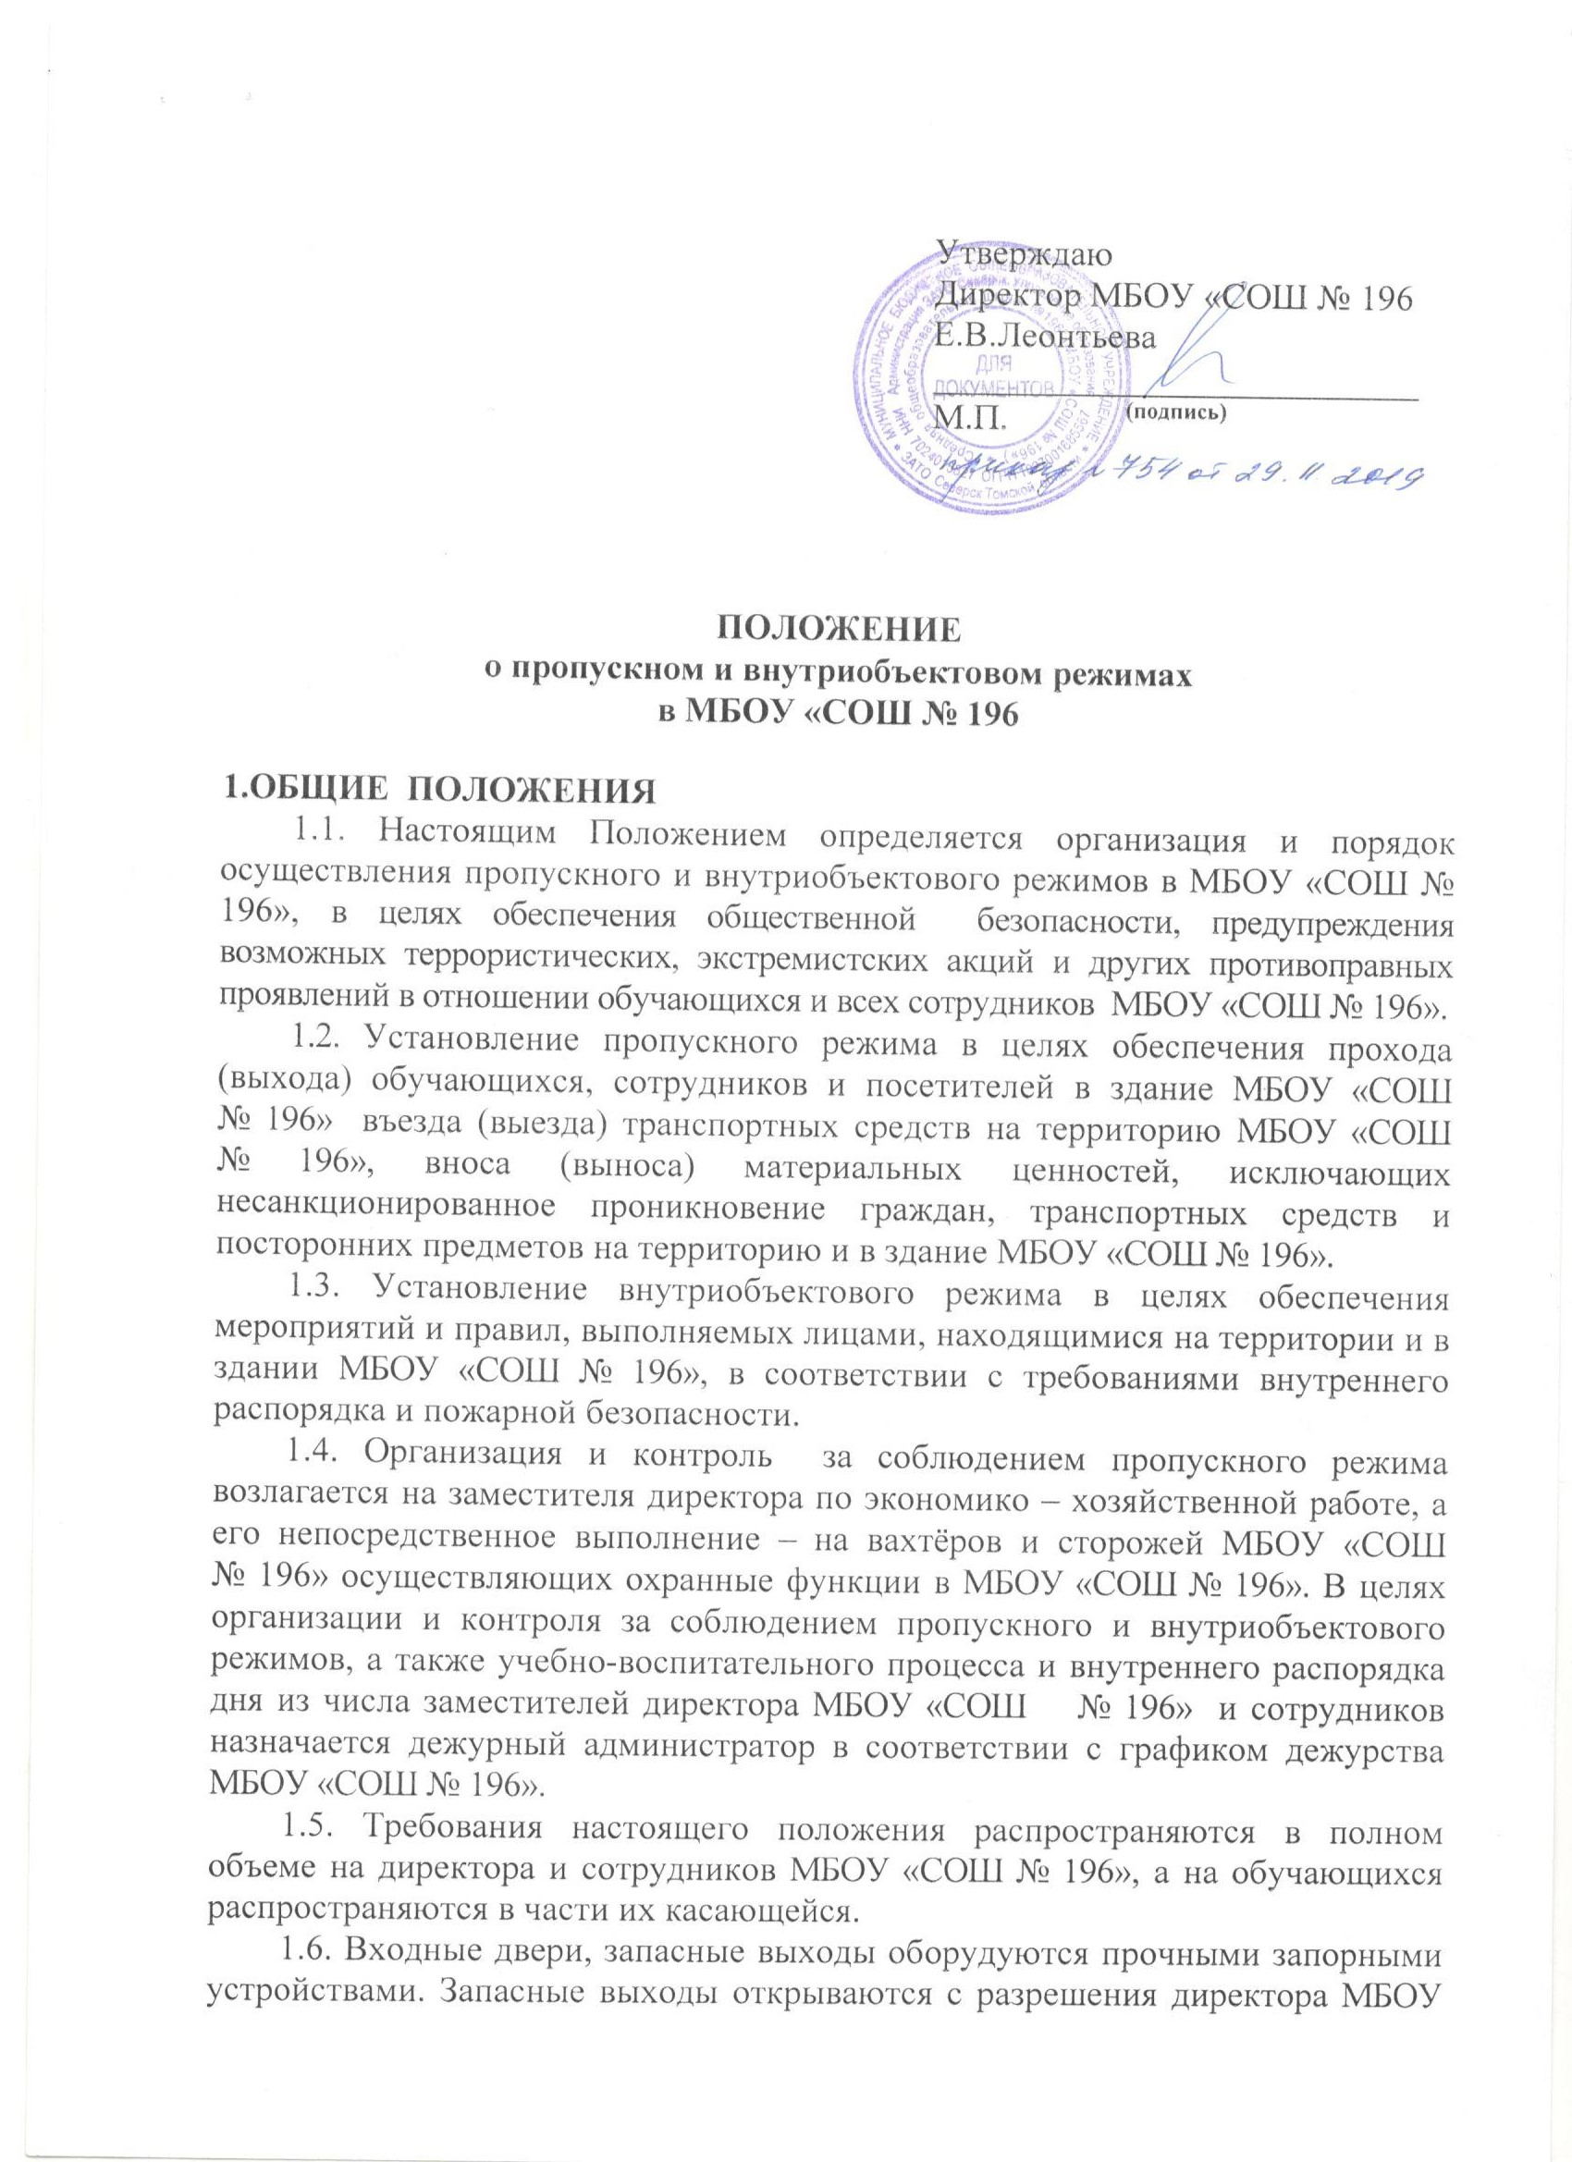

«СОШ № 196», либо лица, на которое в соответствии с приказом МБОУ «СОШ № 196» возложена ответственность за безопасность, а в их отсутствие - с разрешения дежурного администратора.
2.Порядок пропуска (прохода) в здания и на территорию обучающихся, сотрудников и иных посетителей.
2.1. Проход в здание МБОУ «СОШ № 196» и выход из нее осуществляется только через центральные двери.
2.2. Пропускной режим в МБОУ «СОШ № 196» осуществляется в рабочие дни - вахтером с 07.30 до 21.00. Контроль за организацией обеспечения пропускного режима на территории МБОУ «СОШ № 196» в течении рабочего дня осуществляет дежурный администратор, согласно графика дежурств, в ночное время, в выходные и праздничные дни – сторожами.
В целях упорядочения работы МБОУ «СОШ № 196»
установлен следующий распорядок:
- рабочие дни - понедельник, вторник, среда, четверг, пятница;
- нерабочие дни - праздничные и выходные дни;
- рабочее время по будням - с 07.30 до 21.00 час.;
- учебные часы утверждаются расписанием в начале учебного года;
- посещение территории МБОУ «СОШ № 196» разрешено с 07.30 до 21.00.
Работа кружков, секций на базе МБОУ «№ 196» осуществляется по отдельному расписанию, составляемому в начале каждого года.
2.3. Вход обучающихся в МБОУ «СОШ № 196» на учебные занятия осуществляется самостоятельно или в сопровождении родителей без предъявления документов и записи в журнале регистрации посетителей. В период проведения занятий обучающиеся допускаются в МБОУ «СОШ № 196» и выходят с разрешения лица, на которое в соответствии с приказом МБОУ «СОШ № 196» возложена ответственность за безопасность, или дежурного администратора.
2.4. Сотрудники МБОУ «СОШ № 196» пропускаются в здание МБОУ «СОШ № 196» без записи в «Журнале регистрации посетителей МБОУ «СОШ № 196».
2.5. Посетители из числа родителей (законных представителей), сопровождающих детей на занятия либо встречающих их с занятий, допускаются в здание МБОУ «СОШ № 196» при предъявлении документа удостоверяющего личность с регистрацией в «Журнале регистрации посетителей МБОУ «СОШ № 196». Посетители из числа родителей (законных представителей) обучающихся МБОУ «СОШ № 196» ожидают своих детей в вестибюле 1этажа с разрешения дежурного администратора или лица, на которое в соответствии с приказом МБОУ «СОШ № 196» возложена ответственность за безопасность.
2.6. Посетители, не связанные с образовательным процессом, посещающие МБОУ «СОШ № 196» по служебной необходимости либо при проведении массовых мероприятий, допускаются в МБОУ «СОШ № 196» при предъявлении документа, удостоверяющего личность с обязательной фиксацией в «Журнале регистрации посетителей МБОУ «СОШ № 196» (Ф.И.О., время прибытия, время убытия, к кому прибыл, цель посещения образовательного учреждения).
2.7. Посетитель, после записи его данных в журнале регистрации посетителей, перемещается по территории МБОУ «СОШ № 196» в сопровождении дежурного администратора, педагогического работника, к которому прибыл посетитель (кроме посетителей из числа родителей (законных представителей), сопровождающих обучающихся МБОУ «СОШ № 196» на занятия, либо встречающих их с занятий).
2.8. Пропуск посетителей в здание МБОУ «СОШ № 196» во время учебных занятий допускается только с разрешения дежурного администратора или ответственного за безопасность.
2.9. Встречи родителей с педагогическими работниками для решения текущих вопросов допускается только до начала учебных занятий и по их окончанию, после предварительной договоренности, при этом педагог обязан встретить посетителя у центрального входа.
2.10. Встречи родителей с администрацией МБОУ «СОШ № 196» (директор и его заместители) для решения текущих вопросов допускается в течение рабочего дня, после предварительной договоренности.
2.11. Проход родителей на классные собрания, классные часы осуществляется по списку, составленному и подписанному классным руководителем с предъявлением родителями вахтеру документа, удостоверяющего личность, без регистрации данных в журнале учета посетителей МБОУ «СОШ № 196».

2.12. При посещении посторонними обучающимися (воспитанниками спортивных школ, обучающихся других школ и т.д.) с целью участия в спортивных, культурных и иных мероприятиях, пропуск в здание МБОУ «СОШ № 196» осуществляется только в сопровождении руководителя группы (тренера – преподавателя, учителя, ответственного лица).
2.13. Должностные лица организаций обслуживающих МБОУ «СОШ № 196» (электрики, сантехники и др.) при посещении обязаны предъявить документ удостоверяющий личность. Вахтёр при представлении документа об удостоверении личности обязан сверить данные со «Списком должностных лиц, допущенных в МБОУ «СОШ № 196» для обеспечения содержания и обслуживания здания» на предмет соответствия данных. Произвести осмотр вещей и оборудования, принесенных с собой для выполнения работ. Каждое посещение должностных лиц обслуживающих организаций, регистрируется в «Журнале регистрации посетителей МБОУ «СОШ № 196». Лица, не включенные в данный Список, к обслуживанию здания МБОУ «СОШ № 196» не допускаются.
Доступ работников обслуживающих организаций ко всем главным энергетическим узлам зданий МБОУ «СОШ № 196» (тепловой узел, электрощитовая, узел ввода) осуществляется только с разрешения заместителя директора по экономико – хозяйственной работе.
Регламентные и ремонтные работы в энергетических узлах МБОУ «СОШ № 196» проводятся в присутствии заместителя директора по экономико – хозяйственной работе или дежурного персонала. Места проведения работ в здании или на территории МБОУ «СОШ № 196» после окончания принимаются заместителем директора по экономико – хозяйственной работе или дежурным персоналом.
2.14. В 21.00 при передаче смены вахтера сторожу, сторож обязан произвести осмотр помещений МБОУ «СОШ № 196» на предмет выявления посторонних лиц и подозрительных предметов.
2.15. Нахождение участников образовательного процесса в здании МБОУ «СОШ № 196» после окончания учебной смены и рабочего дня без соответствующего разрешения руководства образовательного учреждения запрещается.
2.16. В нерабочее время, праздничные и выходные дни беспрепятственно допускаются в здание и на территорию МБОУ «СОШ № 196»: руководитель образовательной организации, лицо, на которое в соответствии с приказом образовательной организации возложена ответственность за безопасность. Другие сотрудники, которым по роду работы необходимо быть в МБОУ «СОШ № 196» и в нерабочее время, праздничные и выходные дни, допускаются на основании служебной записки, заверенной директором МБОУ «СОШ № 196» или его заместителем.
2.17. Посетители, не желающие проходить регистрацию, или не имеющие документа, удостоверяющего личность, с мотивированной ссылкой на Положение о пропускном и внутриобъектовом режимах, в МБОУ «СОШ № 196» не допускаются. При необходимости им предоставляется возможность ознакомиться с копией Положения о пропускном и внутриобъектовом режимах.
2.18. Документом, удостоверяющим личность, для прохода на территорию МБОУ «СОШ № 196» могут являться:
- паспорт гражданина Российской Федерации или другого государства (для иностранных граждан);
- заграничный паспорт гражданина Российской Федерации или другого государства (для иностранных граждан);
- военный билет гражданина Российской Федерации;
- удостоверение личности офицера, прапорщика, мичмана либо военнослужащего Вооруженных сил или иных государственных военизированных структур Российской Федерации;
- водительское удостоверение гражданина Российской Федерации.
- иные документы, предусмотренные законодательством Российской Федерации или международными договорами Российской Федерации в качестве документов, удостоверяющих личность.
2.19. При наличии у посетителей ручной клади вахтер (сторож) МБОУ «СОШ № 196» предлагает добровольно предъявить содержимое ручной клади.
В случае отказа – вызывается дежурный администратор МБОУ «СОШ № 196», посетителю предлагается подождать их у входа. При отказе предъявить содержимое ручной клади дежурному администратору посетитель не допускается в МБОУ «СОШ № 196».
В случае если посетитель, не предъявивший к осмотру ручную кладь, отказывается покинуть МБОУ «СОШ № 196», (вахтер либо дежурный администратор), оценив обстановку, информирует директора (дежурного администратора) и действует по его указаниям, при необходимости вызывает наряд полиции, применяет средство тревожной сигнализации.
2.20. Сотрудники МБОУ «СОШ № 196» обязаны заблаговременно ставить в известность вахтёра, сторожа школы о запланированных посещениях МБОУ «СОШ № 196» посторонними лицами (при проведении городских мероприятий, посещение родителей учащихся, по служебной необходимости).

3. Порядок и правила соблюдения внутриобъектового режима.
3.1. В целях обеспечения пожарной безопасности обучающиеся, сотрудники, посетители обязаны соблюдать требования инструкции о мерах пожарной безопасности в здании МБОУ «СОШ № 196» и на ее территории.
3.2. В помещениях и на территории МБОУ «СОШ № 196» запрещено:
- нарушать установленные правила учебно-воспитательного процесса и внутреннего распорядка дня образовательной организации;
- нарушать правила противопожарной безопасности;
- загромождать территорию, основные и запасные выходы, лестничные площадки, подвальные и чердачные помещения строительными и другими материалами, предметами, которые затрудняют эвакуацию людей, материальных ценностей и препятствуют ликвидации возгораний, а также способствуют закладке взрывных устройств;
- совершать действия, нарушающие установленные режимы функционирования инженерно-технических средств охраны и пожарной сигнализации;
- находиться в состоянии алкогольного и наркотического опьянения, а также потреблять спиртосодержащую продукцию, наркотические и иные психотропные вещества;
- курить, в том числе электронные сигареты;
- выгуливать собак и других животных.
3.3. Ответственность посетителей МБОУ «СОШ № 196»:
– за одежду, документы, деньги, сотовые телефоны, ювелирные украшения, утерянные и оставленные без присмотра вещи, администрация МБОУ «СОШ № 196» ответственности не несёт;
– за травмы и несчастные случаи, связанные с нарушением Правил внутреннего распорядка образовательного учреждения и требований правил безопасности, администрация ответственности не несёт, если юридический факт наличия вины администрации МБОУ «СОШ № 196», повлекшей причинение вреда, не будет определён в судебном порядке;
– воспрепятствование осуществлению порядка в здании (служебных помещениях) и на территории МБОУ «СОШ № 196», неисполнение законных требований работников МБОУ «СОШ № 196» о прекращении действий, нарушающих настоящие Правила, и иные противоправные действия влекут ответственность, предусмотренную действующим законодательством РФ;
– в случае нарушений посетителями МБОУ «СОШ № 196» требований настоящего Положения и правил поведения, работники МБОУ «СОШ № 196» могут делать нарушителям замечания. В случае необходимости дежурный администратор (вахтёр, сторож) имеет право произвести вызов в МБОУ «СОШ № 196» представителей органов правопорядка, в том числе и с использованием тревожной кнопки;
– в случае умышленного уничтожения (либо повреждения имущества МБОУ «СОШ № 196») на виновных лиц наряду с административной, либо уголовной ответственностью, возлагается обязанность возместить причиненный ущерб;
– факты нарушения посетителями установленного порядка и причинения ущерба зданию и имуществу МБОУ «СОШ № 196» фиксируются в установленном порядке лицами, осуществляющими пропускной режим.

3.4. Перечень предметов, запрещенных к внесению в здание и на территорию МБОУ «СОШ № 196»:
- любого вида оружие и боеприпасы (холодное, огнестрельное, пневматические, травматические винтовки и пистолеты, газовое оружие и оружие самообороны (кроме лиц, которым в установленном порядке разрешено хранение и ношение табельного оружия и специальных средств);
- имитаторы и муляжи оружия и боеприпасов;
- взрывчатые вещества, взрывные устройства, дымовые шашки, сигнальные ракеты;
- пиротехнические изделия (фейерверки; бенгальские огни, салюты, хлопушки и т.п.);
- электрошоковые устройства;
- газовые баллончики аэрозольные распылители нервнопаралитического и слезоточивого воздействия;
- колющие и режущие предметы;
- другие предметы, которые могут быть использованы в качестве оружия;
- огнеопасные, взрывчатые, ядовитые, отравляющие и едко пахнущие вещества;
- легковоспламеняющиеся, пожароопасные материалы, предметы жидкости и вещества;
- радиоактивные материалы и вещества;
- окислители – перекиси органические, отбеливатели;
- ядовитые, отравляющие, едкие и коррозирующие вещества;
- наркотические и психотропные вещества и средства;
- спиртосодержащие напитки.
3.5. Ключи от всех помещений хранятся в помещении вахты.

4.Порядок допуска на территорию транспортных средств, аварийных бригад, машин специальных служб.

4.1. Въезд на территорию школы и парковка на территории МБОУ «СОШ № 196» частных автотранспортных средств запрещена.
4.2. Машины централизованных перевозок допускаются на территорию МБОУ «СОШ № 196» в соответствии со «Списком транспортных средств, допущенных на территорию МБОУ «СОШ № 196», согласованных с директором или с заместителем по экономико – хозяйственной работе.
4.3.Все въезды транспортных средств на территорию МБОУ «СОШ № 196» фиксируются в журнале «Журнал допуска автотранспортных средств на территорию МБОУ «СОШ № 196».
4.4.При ввозе автотранспорта на территорию МБОУ «СОШ № 196» имущества (материальных ценностей) вахтером (сторожем) осуществляется осмотр транспортного средства, исключающий ввоз запрещенных предметов.
4.5. Въезд автотранспорта не предусмотренного Списком, разрешается только с письменного разрешения директора (а в его отсутствие – заместителя директора по экономико – хозяйственной работе).
4.6. Движение автотранспорта по территории МБОУ «СОШ № 196» разрешено со скоростью не более 5 км/час.
Парковка автомашин, доставивших материальные ценности, продукты осуществляется у запасных выходов с соблюдением всех мер безопасности и правил дорожного движения под визуальным контролем вахтёра МБОУ «СОШ № 196».
4.7. Пожарные машины, автотранспорт аварийных бригад, машины скорой помощи допускаются на территорию МБОУ «СОШ № 196» беспрепятственно.
4.8. В выходные, праздничные дни и в ночное время допуск автотранспорта на территорию школы осуществляется с письменного разрешения директора МБОУ «СОШ № 196» или лица его замещающего с обязательным указанием фамилий ответственных, времени нахождения автотранспорта на территории МБОУ «СОШ № 196», цели нахождения.
4.9. В случае, если с водителем в автомобиле находится пассажир (сопровождающий), к нему предъявляются требования пропускного режима посторонних лиц.
5. Порядок вноса (выноса), ввоза (вывоза) материальных ценностей в МБОУ «СОШ № 196».
5.1 Имущество (материальные ценности) выносятся из здания МБОУ «СОШ № 196» на основании служебной записки, заверенной директором или заместителем директора по экономико – хозяйственной работе .
5.2 Крупногабаритные предметы (ящики, коробки, ручная кладь и т.п.), проносятся в здание МБОУ «СОШ № 196» только после проведенного осмотра вахтером МБОУ «СОШ № 196» или заместителем директора по экономико – хозяйственной работе. В случае возникновения подозрений в попытке вноса (выноса) запрещенных предметов, а также выноса имущества (материальных ценностей) посетителями, в том числе обучающимися, с их согласия они могут быть подвергнуты внешнему техническому обследованию с применением ручного металлодетектора или иных ТСО-индикаторов. В случае отказа посетителя от проведения осмотра вносимых (выносимых) предметов вахтёр вызывает дежурного администратора.

Журнал регистрации посетителей
МБОУ «СОШ № 196»
№ записи | дата посещения ОУ | Ф.И.О. посетителя | документ,  удостоверяющий  личность | время входа в ОУ | время выхода их ОУ | цель посещения | к кому из  работников ОУ  прибыл | подпись охранника (вахтера) | примечание  (результат осмотра  ручной клади)
1 | 2 | 3 | 4 | 5 | 6 | 7 | 8 | 9 | 10

Журнал допуска автотранспортных средств
на территорию МБОУ «СОШ № 196»

№ записи | дата | марка, гос.номер автомобиля | Ф.И.О. водителя,  наименование  организации, которой  принадлежит автомобиль | документ,  удостоверяющий  личность водителя | цель приезда | время въезда в ОУ | время выезда из ОУ | подпись охранника (вахтера) | результат осмотра (примечания)
1 | 2 | 3 | 4 | 5 | 6 | 7 | 8 | 9 | 10

Журналы должны быть прошиты, страницы пронумерованы. На первой странице журнала делается запись о дате его заведения.
Замена, изъятие страниц из Журналов запрещены.

